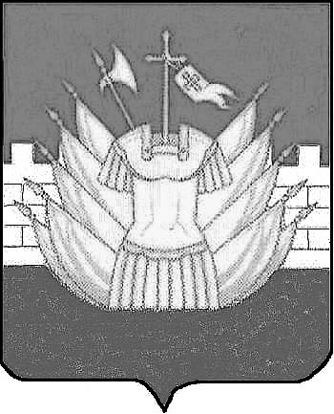

АДМИНИСТРАЦИЯ

ГАЛИЧСКОГО МУНИЦИПАЛЬНОГО РАЙОНА

КОСТРОМСКОЙ ОБЛАСТИ

Р А С П О Р Я Ж Е Н И Е

от « 8 » апреля 2020 года № 48-р

г. Галич

Об ограничении подачи тепла в учреждениях
образования и культуры Галичского муниципального района Костромской области

В связи с наступлением устойчивой положительной среднесуточной температуры воздуха:
1.5Рекомендовать главам сельских поселений и руководителям учреждений образования и культуры муниципального района ограничить круглосуточную подачу тепла до 12 часов в сутки с 9 апреля 2020 года в учреждениях культуры и образовательных учреждениях, за исключением МОУ Курьяновская основная общеобразовательная школа и МОУ Россоловская основная общеобразовательная школа.
2.5Муниципальное казенное унитарное предприятие Галичского муниципального района Костромской области «Водотеплоресурс» осуществляет подачу тепла для учреждений бюджетной сферы и жилых домов с централизованным теплоснабжением круглосуточно.
3. Настоящее распоряжение вступает в силу со дня его официального опубликования.

Глава
муниципального района А.Н.Потехин

